Руководство пользователя по видеохостингу
«RuTube»

1 Введение

  - Термины и определения

Rutube («Рутуб») — российский онлайн-сервис для хостинга и просмотра видео.
Видеохостинг — это веб-сервис, позволяющий загружать и просматривать видео в браузере.
Shorts («Шортс»)— это вертикальные видео длиной до 60 секунд.
Контент — это любая информация, которая может быть создана и распространена в цифровом формате: текст, изображения, видео, аудио и мультимедиа.

  - Условия работы с софтом

Для работы с видеохостингом «RuTube» необходимы следующие условия:
- компьютер с операционной системой Windows или MacOS или смартфон;
- браузер Chrome, Firefox, Safari, Microsoft Edge или Яндекс Браузер;
- доступ в Интернет.

  - Обзор возможностей видеохостинга.

Сервис «RuTube» предоставляет набор инструментов для создания и обработки видеоконтента, поддерживает различные форматы блогов и стримингового вещания.
Некоторые основные возможности «RuTube»:

- контент. На платформе пользователю представлены фильмы и сериалы, телешоу и новости, авторский контент на разные темы, музыка и мультфильмы для детей;
- просмотр видео. Доступны длинные ролики, короткие вертикальные shorts, трансляции других пользователей или прямые эфиры телеканалов. При просмотре можно менять настройки видео: громкость, скорость воспроизведения, качество;
- ведение канала. Можно завести свой канал и загружать ролики;
- настройки ленты. Зритель может выбрать оформление страницы — тёмную или светлую тему. Кроме того, можно настроить тематику контента: выбрать интересные категории при регистрации или позже в профиле;
- взаимодействие с видео. Пользователи Rutube могут оценивать ролики, оставлять комментарии, добавлять их в избранное, сохранять в плейлисты и делиться ими в соцсетях. При необходимости есть возможность скрыть видео из ленты или пожаловаться на него администрации ресурса.

2 Подготовка к работе

2.1 Знакомство с сервисом

Данный раздел поможет пользователю быстро зарегистрироваться, настроить и начать работать с видеохостингом «RuTube».
Перейдя на сайт «RuTube» по адресу https://rutube.ru/ пользователь попадает на посадочную (главную) страницу сайта, где он может приступить к его использованию. Посадочная страница изображена ниже на рисунке 1.

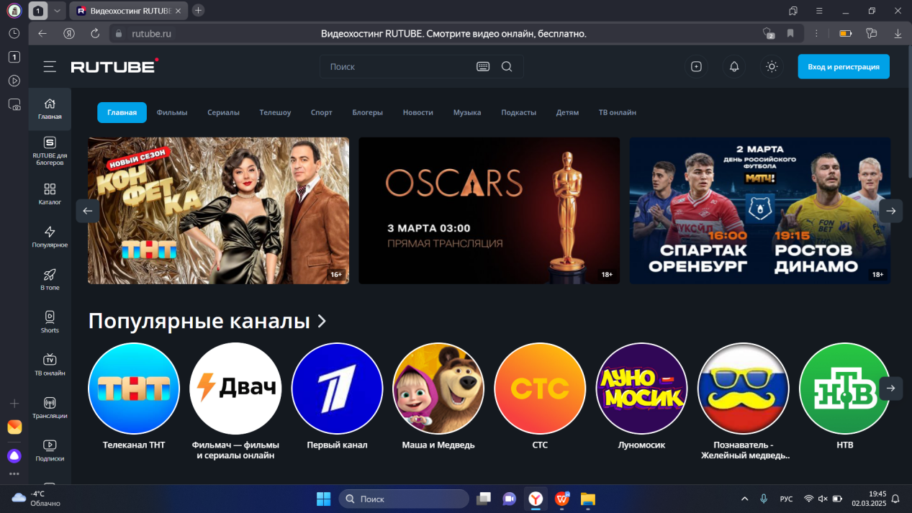

Рисунок 1 - Посадочная страница

2.2 Регистрация

Для того, чтобы начать использовать данный сервис, пользователю необходимо нажать на кнопку «Вход и регистрация» .
Это приведёт вас на форму регистрации, где вы сможете создать свой аккаунт.
Регистрация позволит вам получить доступ ко всем функциям
и возможностям сервиса.
Выбор кнопки для входа и регистрации изображены на рисунке 2.

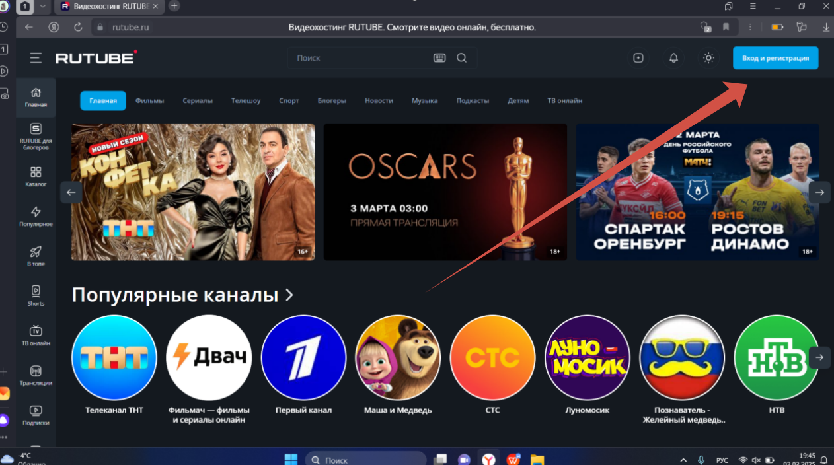

Рисунок 2 - Кнопки для входа и регистрации

Форма для входа пользователя изображена ниже на рисунке 3.
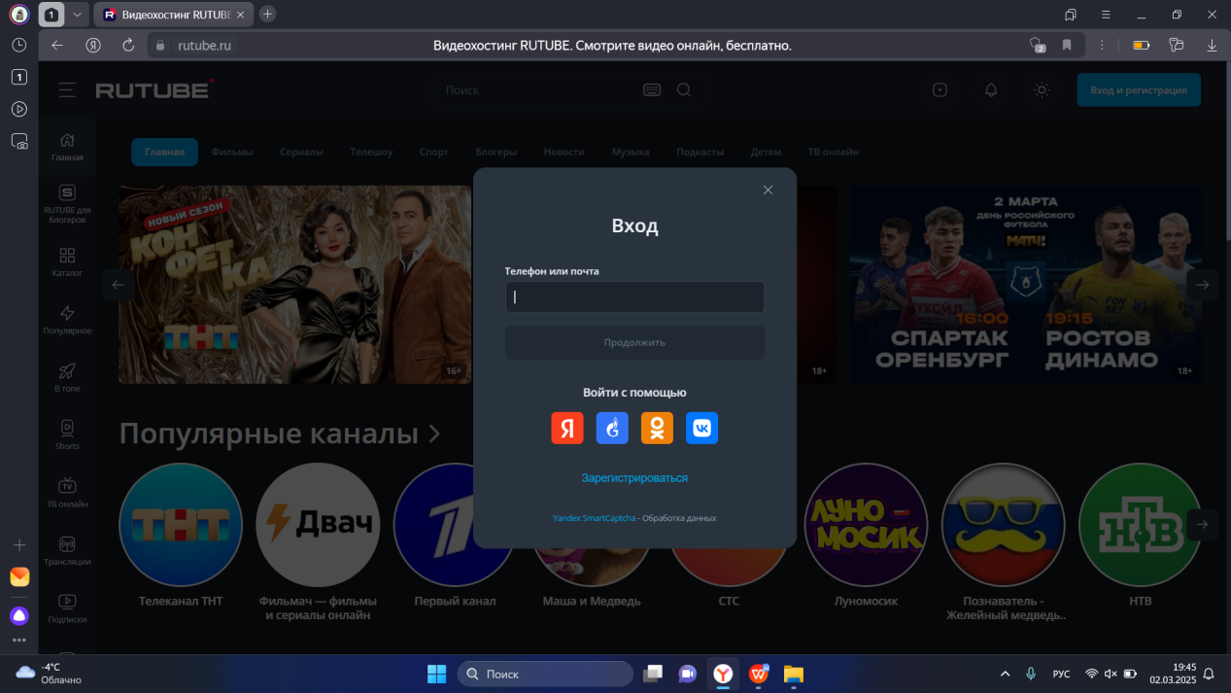

Рисунок 3 – Форма входа

В форме входа можно перейти на форму регистрации. Кнопка для перехода на форму регистрации изображена на рисунке 4.

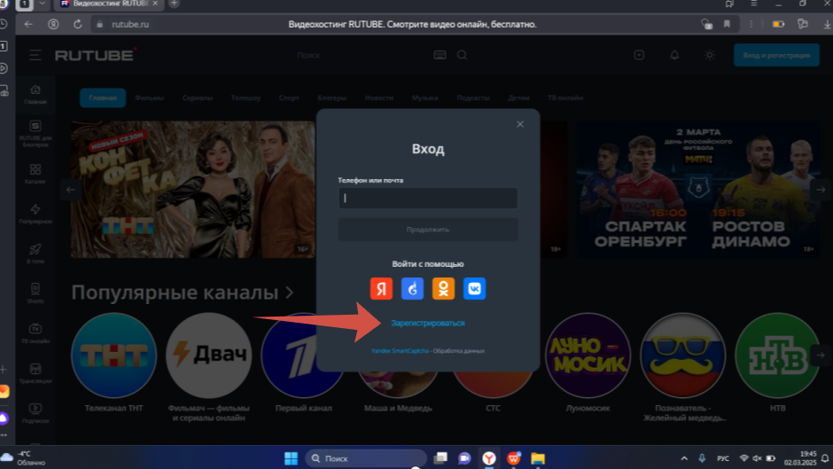

Рисунок 4 - Кнопка для перехода на форму регистрации

Для регистрации на форме регистрации пользователю нужно ввести номер телефона, проставить обязательную галочку на «Я даю свое согласие на обработку персональных данных» и галочку на «Я хочу получать информационные и рекламные уведомления от RUTUBE» по желанию.
Далее пользователю необходимо нажать на кнопку «Продолжить». Форма для регистрации пользователя изображена ниже на рисунке 5.

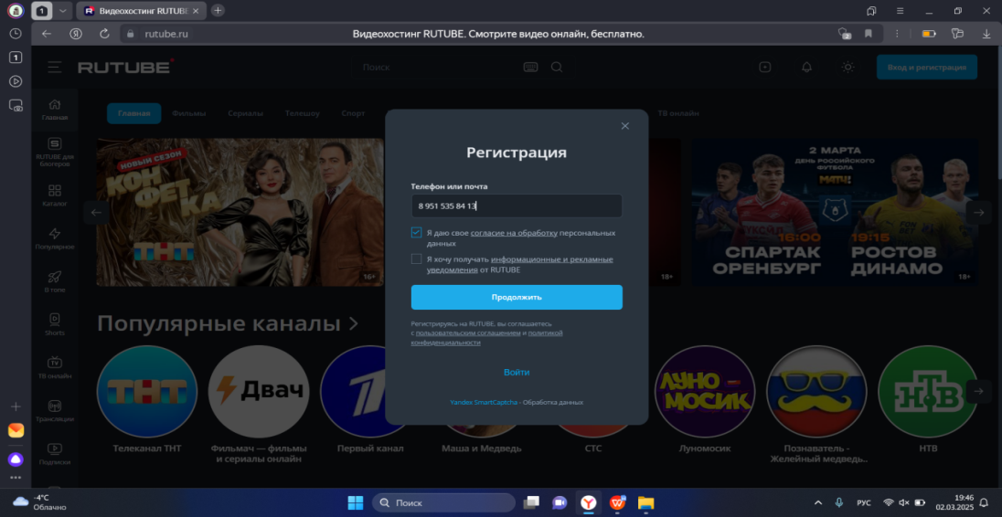

Рисунок 5 - Форма регистрации
Затем пользователю придёт код в SMS на указанный номер телефон, который нужно ввести в форму для ввода кода из SMS. Форма для ввода кода из SMS изображена ниже на рисунке 6.

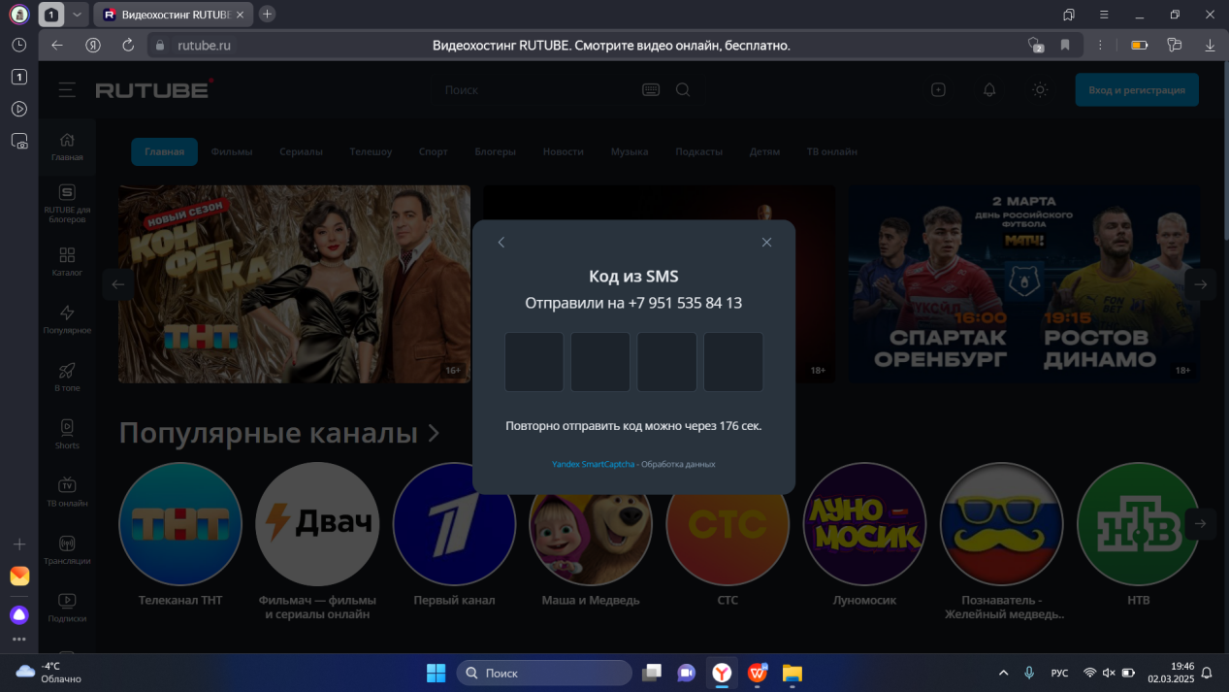

Рисунок 6 - Форма для ввода кода из SMS

После ввода кода из SMS пользователь будет зарегистрирован в видеохостинге «RuTube». Пользователю будет предложено настроить ленту интересов - Рисунок 7.

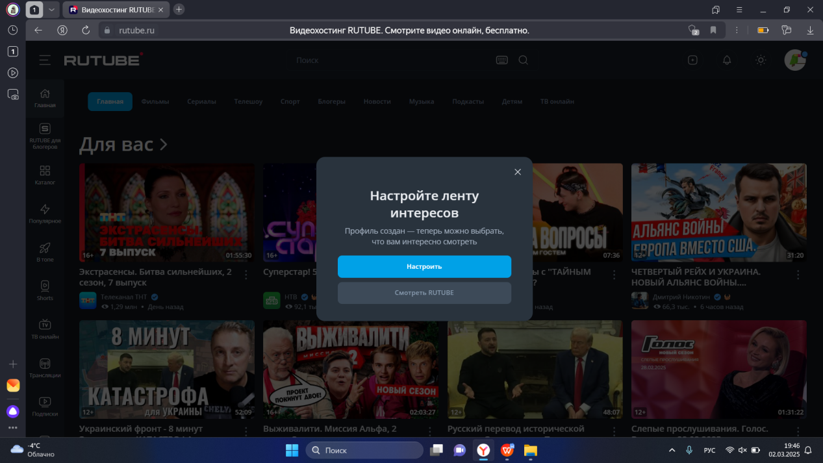

Рисунок 7 - Успешная регистрация, позволяющая пользователю настроить ленту интересов
При нажатии кнопки «Настроить» пользователь сможет выбрать до 5 тем, которые ему интересны. Форма «Настроить ленту интересов» изображена ниже на рисунке 8.

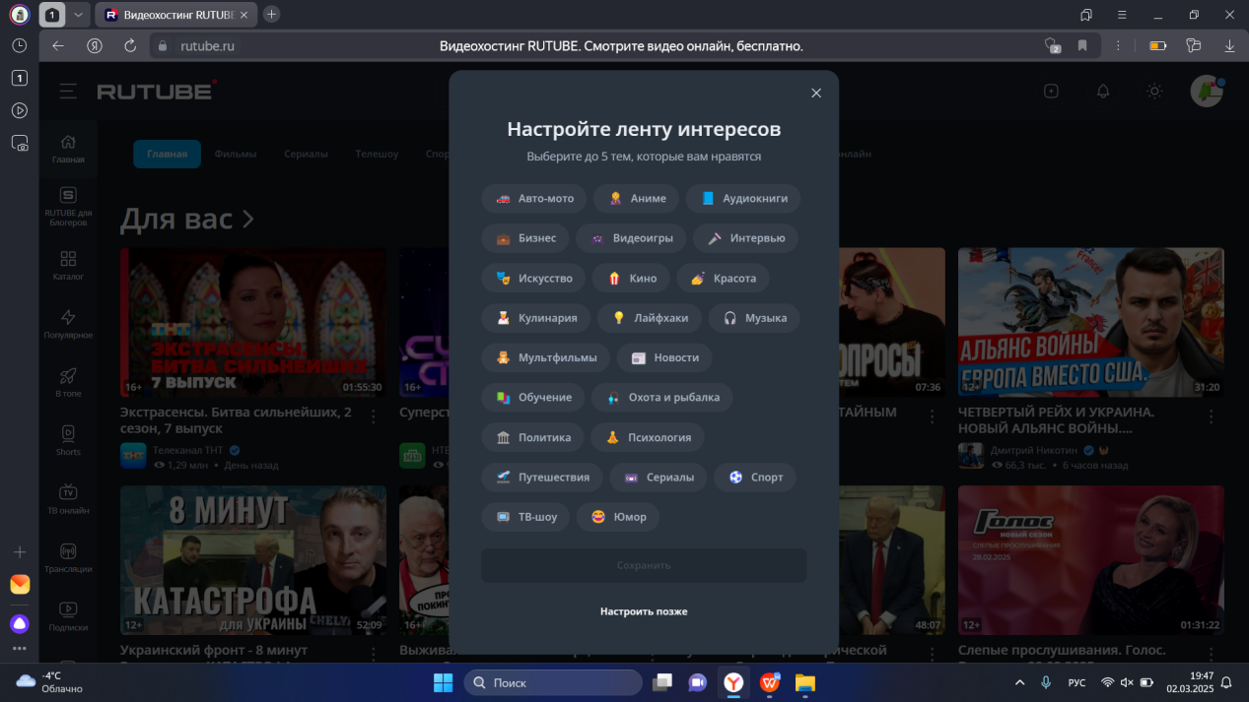

Рисунок 8 - Форма для настройки ленты интересов

После выбора интересующих интересов пользователь будет перемещен на главную страницу видеохостинга. Главная страница видеохостинга изображена ниже на рисунке 9.

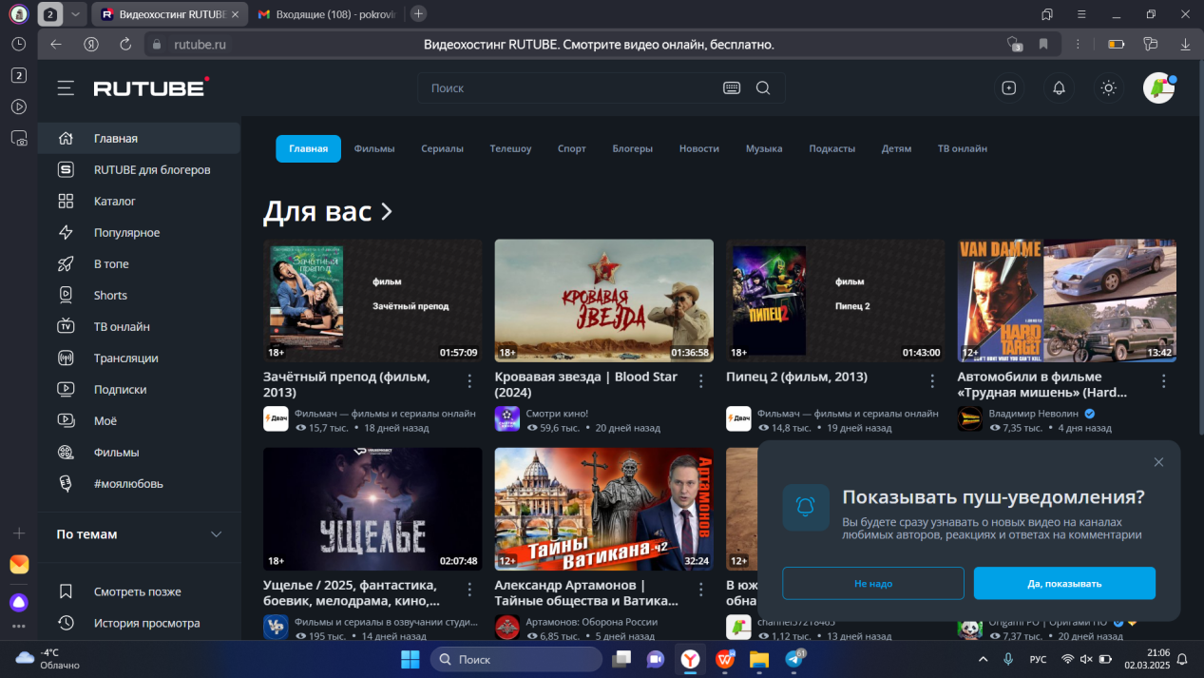

Рисунок 9 - Главная страница

3 Обзор видеохостинга

3.1 Обзор разделов

Обратив внимание на рисунок 10, можно обратить внимание на несколько доступных разделов видеохостинга:
- раздел «Главная». На главной странице пользователю представлены рекомендованные видео с учетом интересов пользователя (обозначено цифрой 1);
- раздел «RUTUBE для блогеров». В этом разделе можно узнать, как зарабатывать на видео, развивать канал, что поможет набрать больше просмотров, какой контент можно размещать, а какой не стоит (обозначено цифрой 2);
- раздел «Каталог». Все видео разбиты по темам, что удобно для поиска роликов (обозначено цифрой 3);
- раздел «Популярное». Здесь отображаются самые популярные видео на хостинге, которые находятся вверху в разделе «Популярное» и в каждом тематическом списке при заходе на главную страницу(обозначено цифрой 4);
- раздел «В топе». Здесь отображаются популярные видео на платформе, в том числе фильмы, сериалы, телепередачи, которые сейчас активно смотрят (обозначено цифрой 5);
- раздел «Shorts». В нём публикуются короткие вертикальные видео длительностью до 60 секунд(обозначено цифрой 6);
- раздел «ТВ онлайн». Здесь представлены прямые эфиры российских телеканалов и записи передач(обозначено цифрой 7);
- раздел «Трансляции». Сюда выводятся все онлайн-трансляции и недавние выпуски (обозначено цифрой 8);
- раздел «Подписки». Здесь выводится контент тех блогеров, на которых подписан пользователь. (обозначено цифрой 9);
- раздел «Моё». Здесь можно посмотреть свои видео, добавить их в раздел «Смотреть позже» и сохранять в свою коллекцию плейлисты с разных каналов (обозначено цифрой 10);
- раздел «Фильмы». Здесь представлена подборка фильмов, которые можно смотреть бесплатно на RuTube (обозначено цифрой 11);
- раздел «#моялюбовь». Временный раздел, размещенный для конкурса (обозначено цифрой 12).

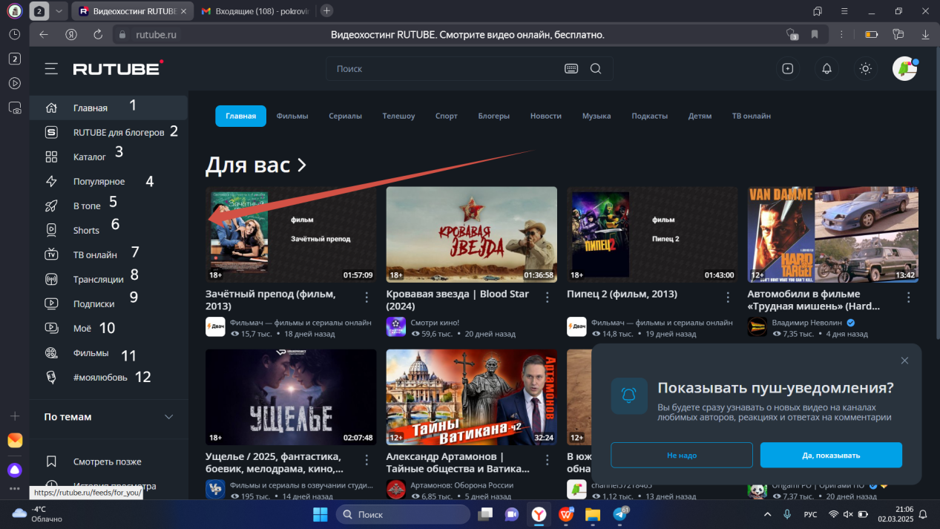

Рисунок 19 - Функции видеохостинга

3.2 Обзор возможностей

На верхней строке видеохостинга рассмотрим возможности пользователя. Рассмотрим возможности видеохостинга изображеные на рисунке 20:
- «Поиск». В строке пользователь может ввести интересующую тематику, название, канал для поиска (обозначено цифрой 1);
- «Добавить». Эта фукнция позволяют пользователю загрузить видео, загрузить Shorts или создать трансляцию (обозначено цифрой 2);
- «Уведомления». В уведомлениях пользователь получает сообщения о новых видео, комментариях, действиях на канале и новостях, на которые подписан пользователь (обозначено цифрой 3);
- «Переключить на темную/светлую тему». Пользователь может переключить видеохостинг на темную или светлую тему(обозначено цифрой 5);
- «Профиль». Функция позволяет пользователю перейти в его профиль (обозначено цифрой 5).

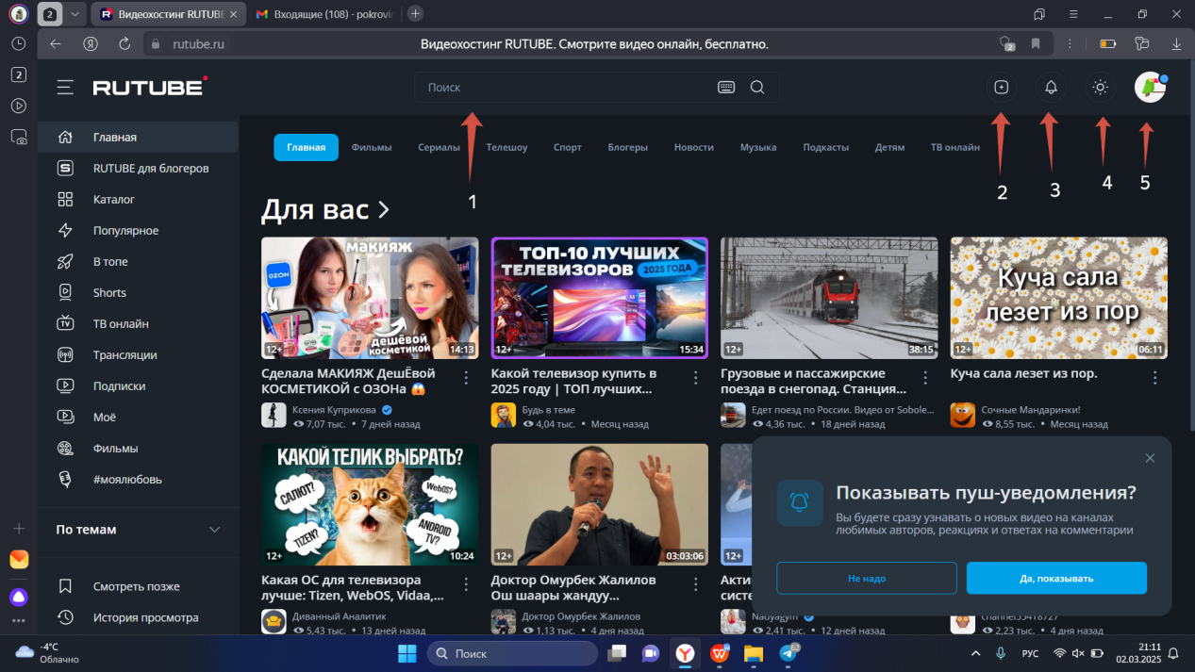

Рисунок 20 - Возможности видеохостинга.

3.3 Обзор профиля

В профиле пользователю доступны еще некоторые функции. На рисунке 21 изображён профиль пользователя и вот некоторые функции профиля:
- «Мои данные». На странице можно изменить название канала, дату рождения, пол, адрес электронной почты и даже пароль(обозначено цифрой 1);
- «Уведомления». В общих настройках можно включить или отключить уведомления о новых видео от блогеров, а также уведомления о подписках, новости о Rutube и рекомендации (обозначено цифрой 2);
- «Устройства». Список устройств, с которых выполнен вход в аккаунт (обозначено цифрой 3);
- «Подписки». Указаны каналы, на которые подписан пользователь (обозначено цифрой 4);
- «Интересы». В разделе интересы пользователь может указать свои предпочтения в контенте, такие как любимые жанры, темы и типы видео (обозначено цифрой 5);
- «Покупки». Раздел покупки включает информацию о приобретенных платных подписках и доступе к эксклюзивному контенту (обозначено цифрой 6);
- «Способы оплаты». Способы оплаты позволяют выбрать удобный метод для совершения покупок, включая банковские карты, электронные кошельки и другие доступные опции (обозначено цифрой 7).

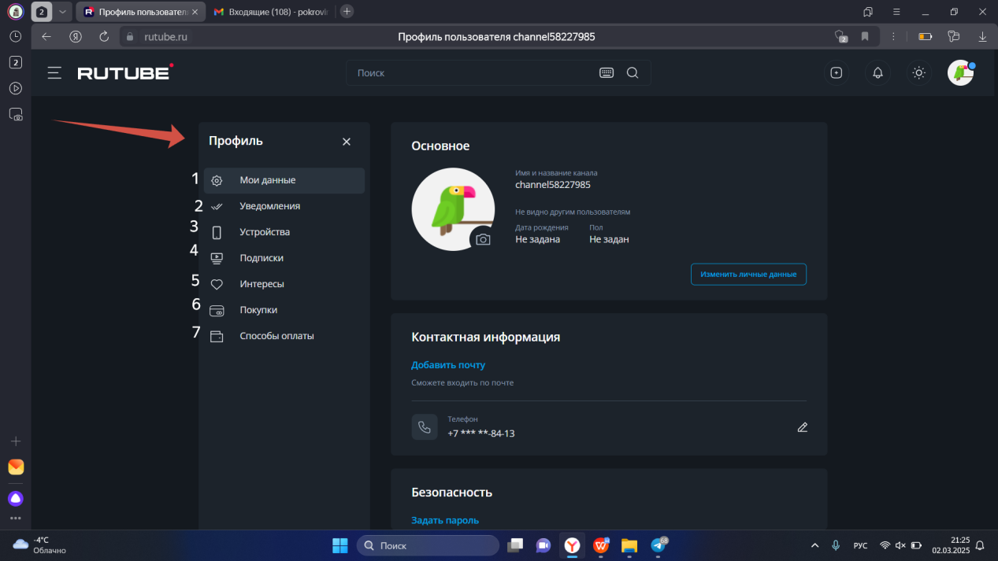

Рисунок 21 - Профиль

4 Просмотр видео

4.1 Поиск и выбор видео

Найти интересующее тему пользователь может в строке поиска. Затем пользователь может выбрать любое интересующее видео на тему поиска щелкнув по нему мышкой. На рисунке 22 изображён поиск и выбор интересующего видео.

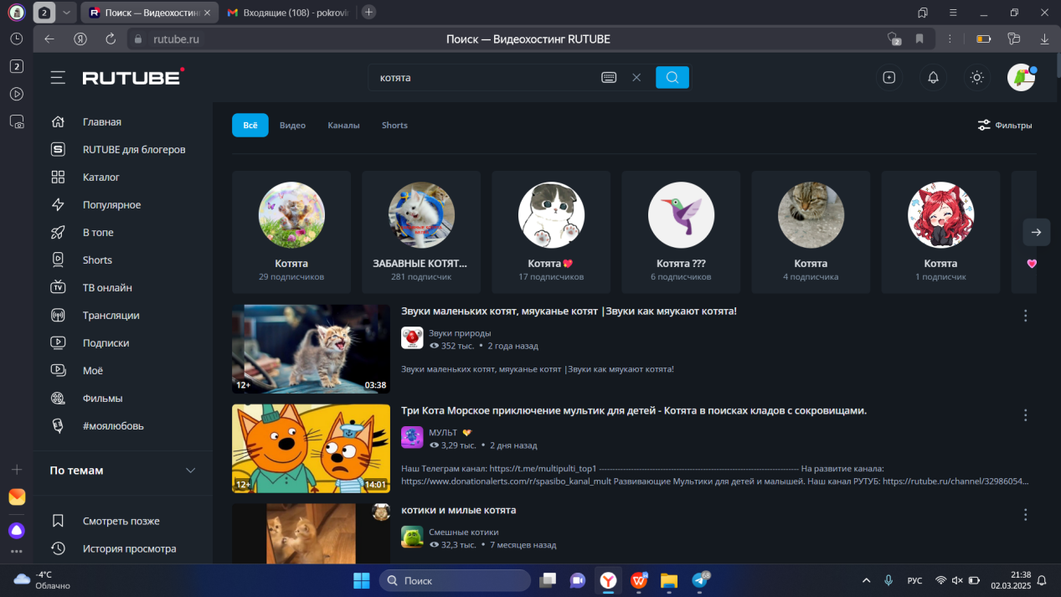

Рисунок 22 - Поиск интересующего видео

4.2 Функции при просмотре видео

Щелкнув на понравившееся видео пользователь переходит на страницу просмотра видео, которое изображено на рисунке 23. Здесь пользователь увидит выбранное видео (обозначено цифрой 1), рекомендации с похожей тематикой просматриваемого видео (обозначено цифрой 2). Ниже пользователю доступны некоторые функции, такие как:
- «Подписаться». Пользователь может подписаться на канал блогера, который выпустил выбранное видео (обозначено цифрой 3);
- «Понравилось»/«Не понравилось». Пользователь может оценить видео, поставив «Понравилось» или «Не понравилось» (обозначено цифрой 4);
- «В топ». Пользователь может проголосовать за видео, чтобы его увидело больше пользователей (обозначено цифрой 5);
- «Смотреть позже». Пользователь может посмотреть выбранное видео позже (обозначено цифрой 6);
- «Поделиться». Пользователь может поделиться видео с друзьями в социальных сетях или мессенджерах (обозначено цифрой 6);
- «Прочее». Пользователь может пожаловаться на видео, если оно нарушает правила видеохостинга (обозначено цифрой 8).

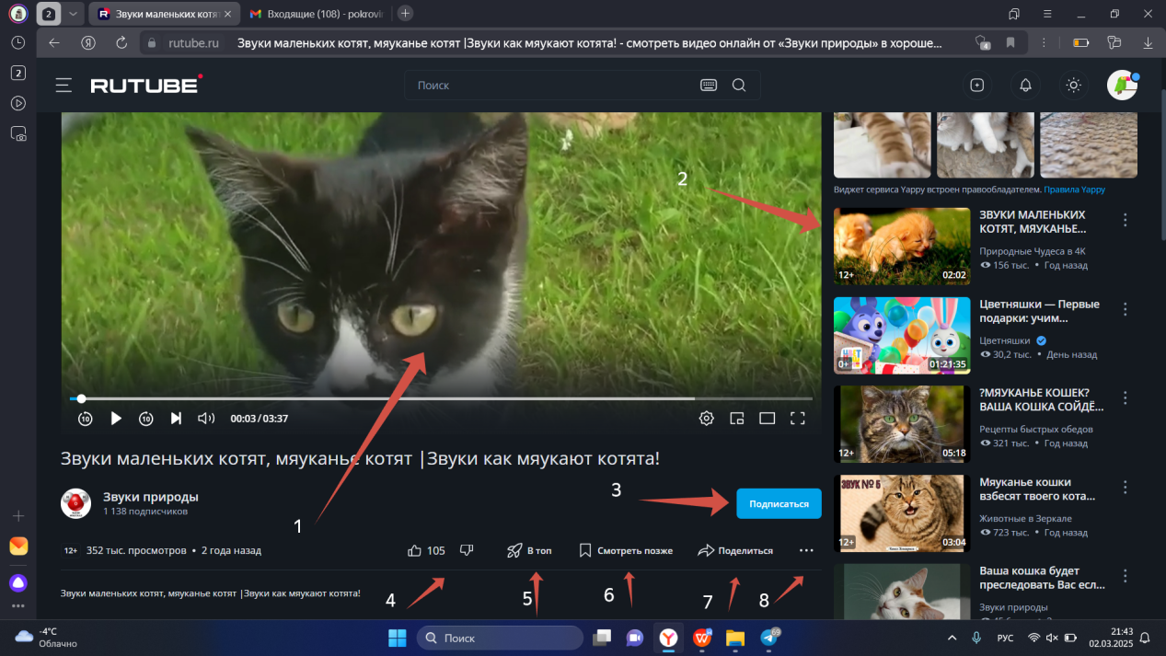

Рисунок 23 - Просмотр видео

Пролистав страницу с видео ниже, пользователь может прочитать комментарии других пользователей, поделиться своим комментарием (обозначено цифрой 1), ответить на комментарии других пользователей (обозначено цифрой 2), а также оценить комментарии других пользователей, поставив «Понравилось» или «Не понравилось» (обозначено цифрой 3). На рисунке 24 изображена страница с комментариями.

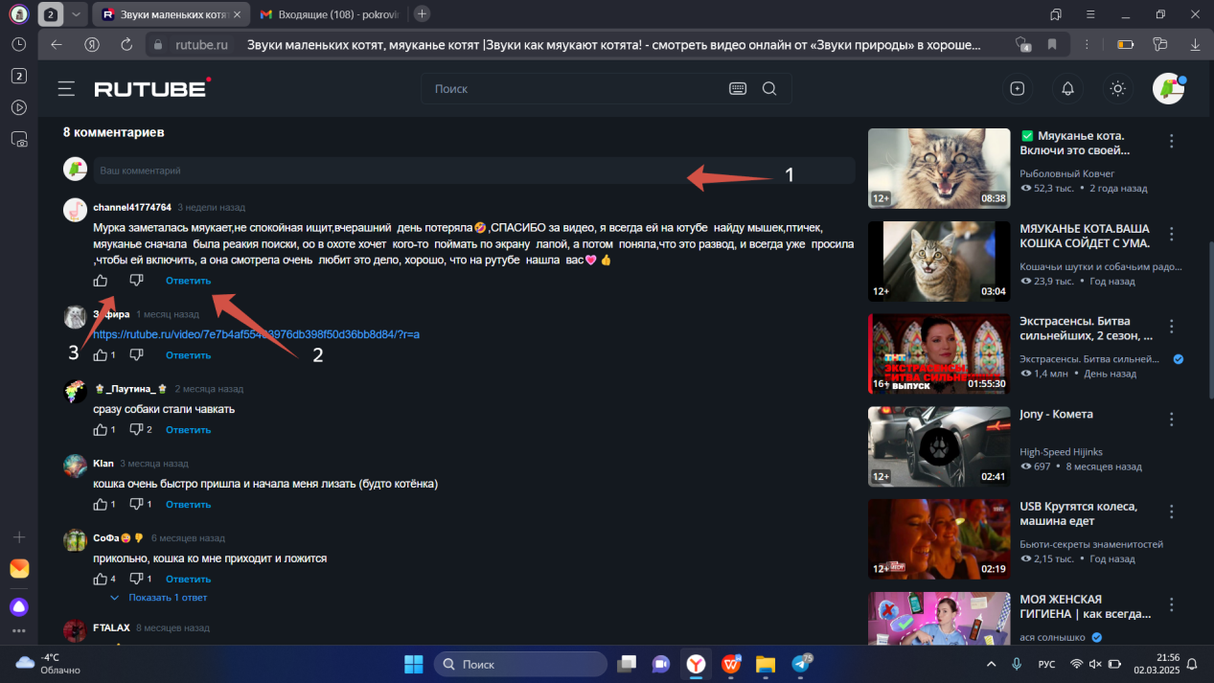

Рисунок 24 - Комментарии

5 Возможные ошибки и их исправление

5.1 Недоступность системы

При недоступности системы необходимо:
- убедиться в том, что соединение компьютера с Интернетом установлено. Попытайтесь загрузить несколько сетевых сервисов высокой надежности, например, http://yandex.ru, http://rbc.ru и т.п.;
- убедиться в правильности ввода доменной части адреса
сайта https://rutube.ru/ .
Недоступность Сервиса также может быть связана с восстановлением работоспособности после сбоев.
В случае, если Вы не смогли самостоятельно определить причину недоступности Сервиса, рекомендуем связаться со специалистами RuTube по адресу help@rutube.ru .

5.2 Не критичная ситуация

В случае возникновения аварийной ситуации пользователь
получит сообщение об ошибке и указания по ее устранению непосредственно на той странице, на которой эта ошибка была вызвана. Следуйте указаниям для устранения ошибки.

5.3 Критичная ситуация

Если самостоятельно справиться с ошибкой не получилось, то необходимо обратиться к специалистам RuTube по адресу help@rutube.ru .

